DatabaseAssignment 프로그램 사용법

1. 스키마 확인
   1. 간단하게 옆에 있는 선택목록을 열어 선택하면 된다. 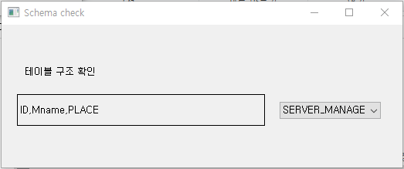

라디오 버튼

선택

1. Query Select

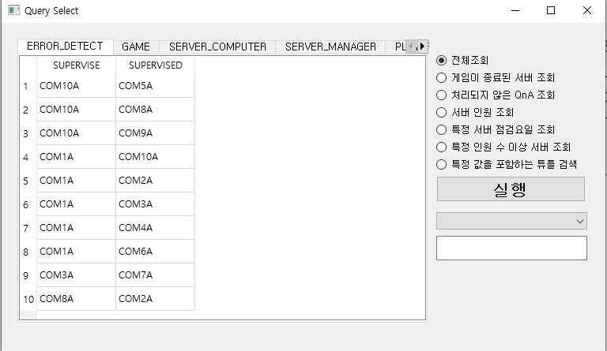

모든 시나리오는 작동을 위해서 해당되는 라디오 버튼을 누른 뒤실행 버튼을 눌러야 한다.

서버 인원 조회와 특정 서버 점검 요일은 해당 라디오 박스를 누른 뒤 밑에 실행 창에서 해당되는 선택사항을 선택한 후 실행을 누르면 실행된다.

특정 인원 수 이상 서버 조회는 밑에 텍스트 입력창에 숫자를 입력한 뒤 실행을 누르면 된다.

특정 값을 포함하는 튜플 검색은 조사하고자 하는 값을 텍스트 창에 입력한 뒤 실행을 누르면 된다.

만약 갱신을 원한다면 전체조회를 선택한 뒤 다시 한번 버튼을 누르면 된다.

1. Insert Query

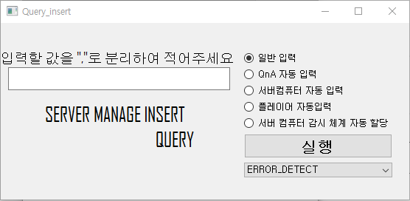

일반 입력은 텍스트 창에 입력할 값을 “,”로 분리하여 값들을 입력해 준 뒤 오른쪽 밑 선택창에서 값을 추가할 테이블을 선택한 후 실행을 누른다. 만약 값 입력이 실패하면 빈칸 또는 오류 메시지가, 성공 시 성공 메시지가 나온다.

QnA 자동입력은 QnA를 입력할 때 서버매니저 중 할당된 답변이 가장 적은 서버매니저에게 우선적으로 할당한다. 단순히 서버ID, 유저ID만 적으면 된다.

서버컴퓨터 자동 입력은 컴퓨터ID, 핑, 점검 요일, 지역만 입력 후 실행 버튼을 클릭하면 서버매니저중 담당한 컴퓨터의 수가 가장 적은 인원부터 자동으로 설정해준다.

플레이어 자동입력은 플레이어 ID, 게임코드, 핑 입력 후 실행 버튼을 누르면 알아서 서버를 할당해 준다. 만약 서버가 없을 시 서버를 자동으로 생성해준다.

서버 컴퓨터 감시 체계 자동 할당은 해당 모드를 선택한 뒤 버튼을 누르면 알아서 감시 관계가 형성된다. 생성시 팝업창이 잠깐 뜬다.

결과 확인은 Select query에서 할 수 있다.

1. Update Query

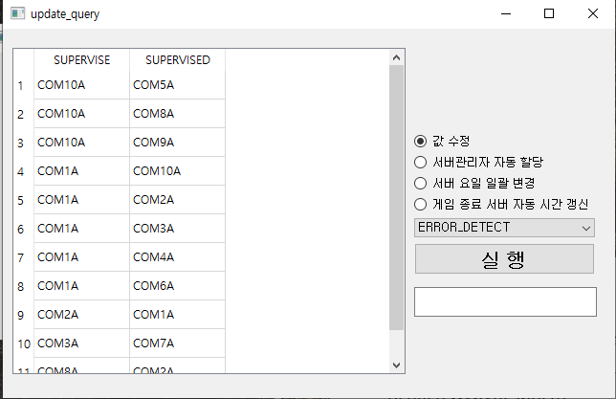

실행 버튼

입력창

라디오 버튼

셀

값설정의 경우 값을 변경할 테이블을 선택 창에서 선택한 뒤 셀을 더블클릭 하여 변경 후 실행버튼을 누르면 값이 수정된다.

서버관리자 자동 할당은 해당 모드를 선택한 뒤 실행 버튼을 누르면 자동으로 서버 매니저가 설정되지 않은 서버에게 관리하는 서버의 수가 적은 매니저를 우선 할당한다

서버 요일 일괄 변경은 해당 서버 관리자ID와 요일을 입력한 뒤 실행 버튼을 클릭하면 해당 관리자가 관리하고 있는 서버 컴퓨터의 관리 요일이 자동으로 바뀐다.

게임 종료 서버 자동 시간 갱신은 해당모드 선택 후 실행을 누르면 자동으로 서버의 시간이 현재 시간으로 갱신된다.

결과 확인을 위해서는 Select query를 이용하거나 해당 Update Query에서 선택창에서 다른 테이블을 선택한 뒤 다시 확인하고자 하는 테이블을 선택하면 결과가 갱신되면서 값을 확인할 수 있다.

1. Delete Query

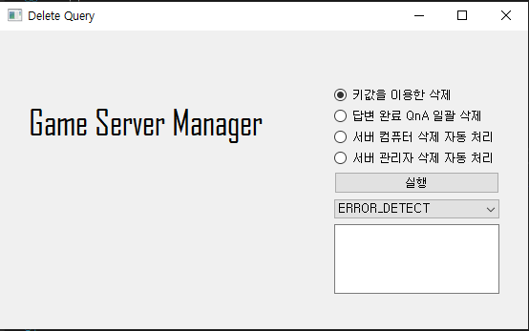

키값을 이용한 삭제는 삭제하는 값이 있는 테이블을 밑에 선택창에서 선택한 뒤 해당 값의 기본 키 값을 입력하면 값을 삭제할 수 있다.

답변 완료 QnA 일괄 삭제는 실행 버튼을 누르면 바로 실행되면서 삭제된 값의 정보가 팝업창에 뜬다.

서버 컴퓨터 삭제 자동 처리는 해당 모드 선택한 다음 밑에 텍스트 창에 삭제하고자 하는 서버 컴퓨터의 ID를 입력한 뒤 버튼을 누를시 감시하는 역할을 담당하고 있는 컴퓨터를 삭제할 때 자동으로 감시 관계를 해제해 주어 서버 컴퓨터를 삭제할 수 있게 해주었다.

서버 관리자 삭제 자동 처리는 삭제하고자 하는 서버 관리자의 ID를 입력 후 버튼을 누르면 해당 담당자에게 할당된 답변을 해결했는지 물어보고 해결했다고 하면 모든 해당 답변을 삭제한다. 그렇게 삭제한 다음 모든 QnA관계가 삭제되었으면 해당 서버 관리자를 삭제한다.

1. 커스텀 쿼리

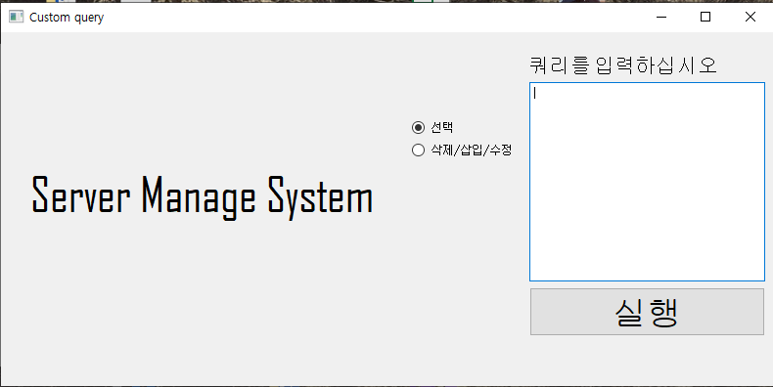

선택은 선택 모드 설정 후 쿼리 입력창에 쿼리를 작성한 뒤 실행을 누르면 옆에 테이블리스트가 뜨면서 결과를 출력한다.

삭제/삽입/수정은 해당 모드 선택 후 쿼리를 입력한 뒤 실행을 누르면 실행된다. 결과는 Select Query에서 확인이 가능하다.